Кушнерёва А.Г.

Использование сервисов Веб 2.0 в образовательном процессе современной школы
В настоящее время образовательная деятельность любого учреждения образования невозможна без использования современных технологий обучения, прежде всего информационно-коммуникационных. Лучшим способом подготовки учащихся к работе с новейшими IT-технологиями является внедрение их в образовательный процесс.
Вместе с тем, школа сегодня не может постоянно обновлять свою техническую базу в соответствии с быстро меняющимися возможностями современных компьютеров и обеспечить учебный процесс последними новинками компьютерной техники. Такая же ситуация обстоит и с программным обеспечением, предполагающим немалые материальные затраты на поддержание соответствующего информационного обслуживания учащихся.
Как показывает опыт развитых зарубежных стран хорошим решением вышеописанных проблем, является внедрение в образовательный процесс инновационной технологии «облачные вычисления». Термин cloud computing («облачные вычисления») стал употребляться в мире с 2008 года. Применение в учебном процессе инновационной технологии – «облачные вычисления» (cloud computing) – даёт возможность пользоваться учреждению образования через сеть Интернет вычислительными ресурсами и программными приложениями в качестве сервиса, позволяет педагогам интенсифицировать и улучшить процесс обучения.
Существующие возможности Веб 2.0 являются благоприятными условиями для организации процесса обучения, а созданные современными средствами методические и дидактические материалы - для развития ученика.
Исходя их того, что предметом и, соответственно, результатом педагогической деятельности являются приращения в развитии учащегося педагогу нужно в большей степени управлять деятельностью учеников в сети, чем предлагать им готовый продукт. Поэтому для учителя важно представлять образовательные возможности сети и предлагать учащимся образец.
К сервисам Веб 2.0 относятся следующие коммуникативные платформы, широко используемые в настоящее время в работе учителя:
1. Средства для хранения закладок (Delicious, Bibsonomy, Zeto, Symbaloo, Бобр Добр и др.) средства для хранения ссылок на веб-страницы, которые Вы регулярно посещаете.
Такое средство предоставляется и обычным браузером, с помощью которого просматривает Интернет-ресурсы пользователь, однако новые социальные средства хранения закладок имеют принципиальные отличия, а именно:
- ссылки можно добавлять с любого компьютера, подключённого к сети Интернет;
- ссылки доступны с любого компьютера, подключенного к сети Интернет
Каждая закладка должна быть помечена одним или несколькими тегами (метками-категориями). Пользователю предлагается присвоить один или несколько тегов к каждой закладке, которые будут описывать её содержание. Если закладка, которую Вы собираетесь добавить, уже находится в чьей-то коллекции, то вам сразу будет предложено принять популярные теги.
2. Социальные сетевые сервисы для хранения мультимедийных ресурсов (YouTube, iTunes, Scribd, Flicker, SlideShare, Picasa и др.)
– средства сети Интернет, которые позволяют бесплатно хранить, классифицировать, обмениваться цифровыми фотографиями, аудио- и видеозаписями, текстовыми файлами, презентациями, а также организовывать обсуждение ресурсов.
Как правило, некоторые сайты сервисов устанавливают ограничения на объем (длительность видеороликов), которые можно загружать на Интернет-сервер.
3. Сетевые дневники (блоги) (Twitter, Blog.com, ЖЖ, Blogger, Livejournal (Живой Журнал) и др.) сервис Интернет, позволяющий любому пользователю вести записи любых текстов. По аналогии с личными дневниками блоги называют сетевыми дневниками.
Человек, ведущий дневник (блоггер) может управлять доступом к своим записям: делать их открытыми всем желающим, определенному кругу пользователей или совсем приватными.
Блоггеры могут объединяться в сообщества и организовывать совместные записи и обсуждения.
4. ВикиВики (WikiWiki, Wikipedia) – социальный сервис, позволяющий любому пользователю редактировать текст сайта (писать, вносить изменения, удалять, создавать ссылки на новые статьи).
Различные варианты программного обеспечения Вики (викидвижки) позволяют загружать на сайты изображения, файлы, содержащие текстовую информацию, видеофрагменты, звуковые файлы и т.д. Как правило, возможностью загружать дополнительные файлы на Вики-сайт управляет держатель этого сайта.
5. Социальные геосервисы (Panoramio, Google Earth, Umapper и др.) – сервисы сети Интернет, которые позволяют находить, отмечать, комментировать, снабжать фотографиями различные объекты в любом месте на изображении Земного шара с достаточно высокой точностью. Используются реальные данные, полученные с помощью околоземных спутников.
6. Социальные сервисы, позволяющие организовывать совместную работу с различными типами документов (Googledocs, Stixy, Prezi и др.) – интегрированные сервисы Интернет, ориентированные на организацию совместной работы с текстовыми, табличными документами, планировщиками, другими корпоративными задачами. Так, например, возможно организовать совместное редактирование документа, выложенного в сети Интернет несколькими пользователями одновременно. При этом все изменения будут зафиксированы по времени их внесения и по содержанию изменений.
В таблице приведены примеры различных видов деятельности с использованием социальных сервисов в организации учебной и внеурочной деятельности учащихся.
Социальный сервис | Виды деятельности
Создание совместных гипертекстовых материалов | - планирование, организация проектной деятельности  - обмен опытом  - описание уникальных природных явлений  - совместное написание статей, эссе и др. творческих работ  - публикация и обсуждение исследовательских работ, совместных сетевых проектов  - обсуждение, аннотирование, рецензирование статей  - создание гипертекстовых энциклопедий  - получение консультаций, дополнительных знаний  - знакомство сетевого сообщества с авторскими технологиями, работами, организация их обсуждения  - организация общения (сетевые дневники, дискуссии и др.)
Размещение книг, презентаций, текстовых документов | - источник учебных материалов  - размещение творческих, исследовательских работ, оформленных в различных редакторах, с целью их дальнейшего обсуждения  - организация дистанционного обучения  - возможность прослушивания текстов, написанных на английском языке  - организация виртуальных выставок, конкурсов, презентаций по различным направлениям и размещение для обсуждения
Размещение фотографий | - хранилище учебных материалов, архивов фотографий, творческих работ  - решение классификационных задач (добавление к фотографии описания и ключевых слов, организация поиска)  - изучение карт знаний (выделение на фотографии объектов, добавление к ним описания)  - фоторепортажи с различных мероприятий (спортивные соревнования, турпоходы, творческие мастерские, литературные гостиные)  - фото-отчеты , организация виртуальных фотовыставок («Памятники архитектуры», «Здесь жил …» и др.)  - виртуальные путешествия
Видео сервисы | - использование видеороликов для лекций и пояснений к практическим занятиям, творческим мастерским  - запись, редактирование и опубликование «видео экскурсий»  - любительская видеосъемка физических, химических, биологических процессов  - сетевой фестиваль детских и юношеских видеоклипов  - запись, редактирование и публикация «путевых заметок», видео репортажей спортивных соревнований, конкурсов
Географические сервисы | - разработка виртуальных и реальных маршрутов экскурсий по достопримечательностям, уникальным природным объектам, центрам науки и техники , осуществление этих маршрутов использование GPS-навигаторов  - выполнение учебных заданий, связанных с поиском и изучением объектов, заданных координатами  - оформление результатов научных экспедиций с фотографиями и координатами исследуемых объектов  - разработка маршрутов экскурсий по центрам ремесел, музеям, выставкам, туристических походов и т.п.  - размещение фотографий архитектурных памятников, музеев мира на картах
Совместная работа над документами (текст, электронные таблицы, календарь) | - совместное написание рецензий, аннотаций, сказок, эссе  - ведение календарей знаменательных дат, выставок  - проведение анкетирования и интервьюирования, с последующей обработкой результатов  - совместное создание таблиц с результатами наблюдений, проводимых в разных точках планеты, построение и анализ диаграмм  - совместное проектирование, моделирование с использованием электронных таблиц  - проведение сетевых викторин, олимпиад, конкурсов  - ведение календарей наблюдений, проектов, научных конференций, различных культурных мероприятий и т.п.  - коллективная разработка критериев оценки различных творческих работ  - коллективное ведение журнала спортивных достижений, календарей спортивных мероприятий и др.  - наблюдение за различными экологическими и др. факторами, характеризующими безопасность, совместная обработка результатов
В педагогической практике можно использовать уникальные характеристики социальных сервисов следующим образом:
- Использование открытых, бесплатных и свободных электронных ресурсов. В результате распространения социальных сервисов в сетевом доступе оказывается огромное количество материалов, которые могут быть использованы в учебных целях. Сетевые сообщества обмена знаниями могут поделиться своими коллекциями цифровых объектов с работниками образования.
- Самостоятельное создание сетевого учебного содержания. Новые сервисы социального обеспечения радикально упростили процесс создания материалов и публикации их в сети. Каждый может не только получить доступ к цифровым коллекциям, но и принять участие в формировании собственного сетевого контента. Сегодня новый контент создается миллионами людей. Они, как муравьи в общий муравейник, приносят в сеть новые тексты, фотографии, рисунки, музыкальные файлы.
- Освоение информационных концепций, знаний и навыков. Среда информационных приложений открывает принципиально новые возможности для деятельности, в которую чрезвычайно легко вовлекаются люди, не обладающие никакими специальными знаниями в области информатики. Новые формы деятельности связаны как с поиском в сети информации, так и с созданием и редактированием собственных цифровых объектов – текстов, фотографий, программ, музыкальных записей, видеофрагментов. Участие в новых формах деятельности позволяет осваивать важные информационные навыки - повторное использование текстов и кодов, использование метатегов и т.д.
- Наблюдение за деятельностью участников сообщества практики. Сеть Интернет открывает новые возможности для участия школьников в профессиональных научных сообществах. Цифровая память, агенты и сеть удивительно расширяют не только наши мыслительные способности, но и поле для совместной деятельности и сотрудничества с другими людьми.
- Знакомство с педагогическими возможностями социальных сервисов. Сеть Интернет открывает новые возможности для участия школьников в профессиональных научных сообществах. Цифровая память, агенты и сеть удивительно расширяют не только наши мыслительные способности, но и поле для совместной деятельности и сотрудничества с другими людьми.
Рассмотрим более подробно онлайн сервисы для создания дидактических материалов.
Творческому учителю всегда хочется попробовать сделать свои собственные работы или организовать проектную деятельность с группой учащихся с использованием информационно-коммуникационных технологий. Для этого есть возможность воспользоваться специальными онлайн сервисами для создания собственных интерактивных материалов к конкретному проекту, уроку(ам), мероприятиям по внеклассной деятельности.
Рассмотрим роль дидактических материалов, используемых в образовательном процессе:
во-первых, дидактические материалы, формируют у учащихся умения самостоятельной работы с различными источниками информации, развивают умения усваивать и анализировать новый материал;
во-вторых, дидактические материалы активизируют познавательную деятельность учащихся, усиливают мотивации обучения;
в-третьих, формируют культуру учебной деятельности, информационную культуру;
в-четвёртых, позволяют осуществлять контроль, обратную связь, по результатам деятельности.
В настоящее время самыми популярными являются следующие онлайн сервисы Веб 2.0 для создания и публикации дидактических материалов:
Онлайн сервис для создания интерактивных Flash-ресурсов и, прежде всего, дидактических игр для уроков ClassTools.NET http://www.classtools.net .Его создатель – английский педагог Рассел Тарр. С помощью этого сервиса можно в считанные минуты создать свою дидактическую игру или учебную диаграмму, воспользовавшись одним из шаблонов. Алгоритм работы достаточно прост. Нужно набрать по шаблону вопросы и ответы. С помощью генератора игр подобрать наиболее подходящий вариант. Запустить. Есть возможность сохранить игры на компьютере в виде .htm файла, разместить на страничках сайтов и блогов, поделиться ссылкой. Есть возможность «запаролить» режим редактирования готовой работы. Большинство дидактических игр можно успешно использовать с интерактивной доской. Сервис также позволяет учителю и школьникам создавать интерактивные Flash- диаграммы для эффективного проведения презентаций, защиты проектов, представления диаграмм, аналитических докладов, планирования мероприятий и т.д. Для начала работы регистрироваться не нужно. Сервис на английском языке, но поддерживает кириллицу.
Онлайн сервис для создания карточек BrainFlips http://www.brainflips.com/ С помощью сервиса можно изготовить карточки по предмету преподавания и тут же начать работать с ними. Карты-задания объединяются в колоды. В карточку можно добавить видео, аудио или фото для того, чтобы включить все каналы восприятия информации. Также можно пользоваться карточками других участников сервиса. Формат использования карточек выбирается учителем. Есть возможность создавать группы, подключать к группе участников. Сервис создан также на английском языке, но поддерживает кириллицу. Названия групп, карточек, колод карточек и описаний только на английском языке. Для начала работы необходимо зарегистрироваться.
Онлайн сервис Flashcard Machine http://www.flashcardmachine.com создан для подготовки дидактических материалов в игровой форме в виде наборов карточек. Материалы на карточках могут быть в виде текста, изображений, звука, ссылок. Вопросы готового набора карточек при запуске тасуются случайным образом. Для начала работы необходимо зарегистрироваться. Сервис поддерживает кириллицу. Есть возможность выступать в роли учителя, обучающегося и организовать групповую работу с карточками. Имеется большая коллекция готовых карточек, разложенная по темам, возрастам.
Онлайн сервис JeopardyLabs http://www.jeopardylabs.com предназначен для генерации тематических викторин. Для начала работы на сервисе не нужно регистрироваться, необходимо ввести пароль для редактирования. Сервис поддерживает кириллицу. После заполнения данными сервис предложит ссылку для работы с викториной.
Онлайн сервис для генерации пазлов из исходных графических изображений (фотографий) JigsawPlanet http://www.jigsawplanet.com/ . Для начала работы необходимо зарегистрироваться. Затем пользователь создает альбом(ы) и загружает тематические изображения, из которых сервис предлагает создать различные по сложности и форме пазлов игры. Созданные работы можно сохранять на страничках сайтов в виде альбомов и как отдельные работы. Можно поделиться работами в социальных сервисах и посредством электронной почты. Работы можно создавать с общим доступом (публичные) - для тех, кто имеет ссылку, и приватные.
Сервис LearningApps http://learningapps.org предназначен для создания интерактивных учебно-методических пособий по разным предметам. Сервис основан на работе с шаблонами (заготовками) для создания работы. Тематика разнообразна: от работы с картами до разгадывания кроссвордов и создания карт знаний. Сервис поддерживает несколько языков (русский язык поддерживается на отдельных шаблонах при заполнении контента). Для начала работы необходимо зарегистрироваться. Есть большая коллекция работ. Сервис стал открытием 2012 года. Широта возможностей, удобство навигации, простота в использовании. Любой учитель, имеющий самые минимальные навыки работы с ИКТ, может создать свой ресурс– небольшое упражнение для объяснения нового материала, для закрепления, тренинга, контроля. И сделать это на достаточно качественном уровне! Сами создатели сервиса - Центр Педагогического колледжа информатики образования PH Bern в сотрудничестве с университетом г. Майнц и Университетом города Циттау / Герлиц – характеризуют этот сервис так:
«LearningApps.org является приложением Web 2.0 для поддержки обучения и процесса преподавания с помощью интерактивных модулей. Существующие модули могут быть непосредственно включены в содержание обучения, а также их можно изменять или создавать в оперативном режиме. Целью является также собрание интерактивных блоков и возможность сделать их общедоступным. Такие блоки (так называемые приложения или упражнения) не включены по этой причине ни в какие программы или конкретные сценарии».
Творческий инструмент для 21-го века Wixie https://www.wixie.com/ позволяет рисовать, добавлять текст, добавить картинку, и многое другое. Это дает возможность попробовать Wixie (полная версия ориентирована на учебные заведения) и апробировать в практической деятельности. Бесплатная версия не требует регистрации и поддерживает кириллицу.
Школьники могут использовать в Wixie инструменты рисования, изменять параметры текста, картинок и встраивать голосовые записи при разработке электронных публикаций и флэш-анимации. Этот сервис поможет в формировании основных навыков работы с информационными технологиями 21 века.
Онлайн сервис для создания дидактических материалов (рабочих листов, головоломок, упражнений, карточек и игр) WordLearner http://www.wordlearner.com. Для начала работы необходимо зарегистрироваться. Сервис на английском языке, поддерживает кириллицу. Есть возможность создавать группы, классы. Регистрировать школьников и вести статистику работы в группе.
Образовательный сайт Zondle http://www.zondle.com не только предоставляет бесплатные онлайн дидактические игры для начальной и средней школы, но и предлагает учителю проявить творчество, подготовить увлекательные игры по любому из учебных предметов. Достаточно зарегистрироваться в Zondle, выбрать тему и создать список выбранных игр.
Возможны три уровня создания образовательного ресурса на этом сайте:
- Создание игры по шаблону. Это самый простой вариант. Учитель набирает ряд заданий по конкретной теме. Затем можно посмотреть, как задания будут реализовываться в имеющихся на сайте различных играх. Каждая из иконок представляет собой готовую игру. Необходимо остановить свой выбор на одной из них и внести свои коррективы. Созданные игры сохраняются на удалённом сервере, их можно также встроить на свой сайт или блог.
- Создание авторского пакета. Пакет представляет собой последовательность страниц, которые могут содержать текст, изображения, видео, аудио и, конечно, Zondle игры и выбранные предметные темы.
- Создание игры «с нуля». Учитель сам подбирает персонажей игр, фон, стационарные объекты, ландшафт, звуковые эффекты, а также эффекты анимации и передвижения. Под данную игру составляются задания.
Конструктор позволяет создавать игры не только для индивидуальной работы ученика на компьютере, но и для использования на большом экране для фронтальной и групповой работы.
На сайте создано сообщество учителей, которое обменивается созданными ресурсами. Для этого необходимо зарегистрироваться, создать материалы, обозначить класс, и начать работать с использованием новых возможностей.
Для педагогов может представить интерес сервис для создания тематических игр онлайн PurpozeGames http://www.purposegames.com/. Для начала работы необходимо зарегистрироваться. Сервис поддерживает кириллицу. При использовании данного сервиса возможны два варианта создания игр: с однозначным ответом и альтернативным ответом.
По результатам данных игр ведется рейтингование.
Онлайн сервис Study Stack http://www.studystack.com предназначен для создания дидактических материалов для образования. Порядок работы с материалами: включает: работу с текстом (вопросы и ответы) и работу с графическими изображениями и комментариями к ним. Набрав один раз комплект вопросов и ответов, учитель получает несколько вариантов для генерации дидактических материалов в игровой форме. Готовые работы легко можно встроить на странички сайтов, блогов, поделиться информацией в социальных сетях. Для начала работы необходимо зарегистрироваться или воспользоваться аккаунтом от Facebook. Сервис поддерживает кириллицу. Помимо своих работ можно воспользоваться коллекцией работ, созданных педагогами всего мира.
Виртуальную экскурсию по городу (селу, поселку) можно осуществить с помощью сервиса ZohoShow https://www.zoho.com/ .
Данный сервис предоставляет следующие возможности:
1. Новый, интуитивно понятный, удобный пользовательский интерфейс. Сервис использует интерфейс, которой является интуитивно понятным и обладающим богатым набором функций, что дает полный контроль для пользователя. Почти любая презентация, создаваемая с помощью настольного программного обеспечения, теперь может быть сделана с помощью Zoho Show.
2. Элегантные темы. Можно создавать презентации, используя готовые темы, которые приукрасят презентацию.
3. Расширенная поддержка для редактирования текста. Сервис имеет много возможностей для редактирования текстов и изображений.
4. Маркеры и нумерация. Для удобства пользователей были созданы удобные маркеры и нумерации для презентаций.
5. Мастер редактирования стилей. Когда педагог начинает работу с пустой презентации, можно добавить единый вид для всех слайдов, настраивая макет. Пользовательская настройка мастера компоновки позволяет презентации иметь единый и профессиональный вид..
6.ClipArt. В Zoho Show встроено большое количество графических картинок, охватывающих различные категории, такие как животные, транспорт, бизнес, наука, технологии и т.д., которые позволяют легко оживлять презентации.
Создание онлайн уроков с сервисом Edcanvas, позволяет учителю создать свою методическую копилку.
Вполне привычно организовывать пространство интернет-уроков на блоге, страницах сайта или в системах дистанционного обучения. Организация и представление учебных материалов с помощью бесплатного сетевого сервиса Edcanvas (http://www.edcanvas.com/) еще одна из возможностей подготовить онлайн урок, определить последовательность изучения материала, включив в него массу разнообразных и интересных ресурсов. Такие возможности делают его привлекательным для использования и позволяют занять достойное место в списке web-сервисов для учителя.
Формула сервиса проста, также, как и его освоение. Это ОРГАНИЗАЦИЯ МАТЕРИЛА+ПРЕЗЕНТАЦИЯ+СОВМЕСТНОЕ ИСПОЛЬЗОВАНИЕ. Онлайн урок - презентация ( англ. canvas-холст с учебными материалами) создается в определенной последовательности достаточно быстро на основе различных тем и шаблонов. Организация материала позволяет выстроить последовательность подачи учебного материала, например, сначала просмотреть видеофрагмент, затем выполнить другое задание. Данная специфика организации учебного материала позволяет сконструировать его на основе ранее подготовленных коллекций изображений, ссылок, документов.
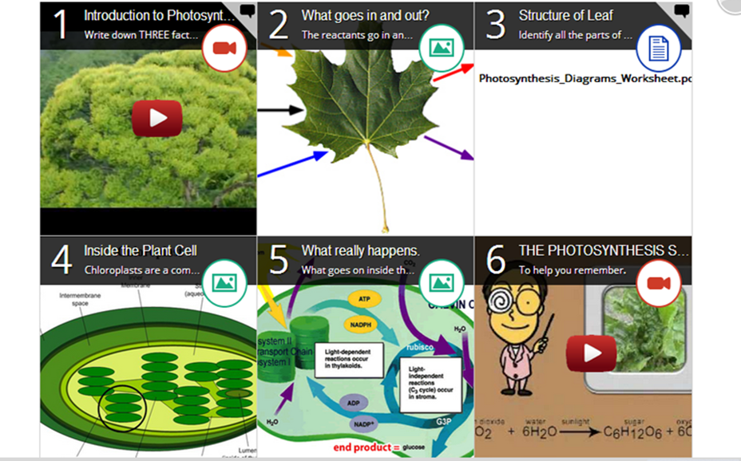
Материалы, которые можно разместить на холсте, могут включать URL-адреса сайтов, видео с Youtube, текстов и изображений. А возможности загрузки собственных документов с рабочего стола или из учётной записи Dropbox, а также Google Drive расширяют его возможности.

Ссылка на холст может быть разослана по e-mail, а также код холста может быть вставлен в учительский блог.
Организация и презентация учебного материала с помощью данного сервиса также предоставляет широкие возможности его использования учащимися, так как расширение его возможностей путем добавления ссылок на любые сервисы или образовательные ресурсы, которые используются вами в учебном процессе.
Учащиеся не только могут стать читателями подготовленного для них интернет-урока, подписавшись на него, но и создавать свои материалы в пределах класса, созданного учителем.
Учитель создает класс под своим логином, приглашая в класс учащихся, таким образом ученики класса могут публиковать свои материалы, тем самым создавая коллекцию ресурсов класса, предмета и пр.
Используя Edcanvas, можно создать коллекцию уроков для различных классов, портфолио класса, предоставить для изучения учебный материал в различных форматах и пр. Ресурс может быть востребован педагогами, активно использующими сетевые сервисы и имеющими обширную коллекцию различных методических материалов.
Интересным для учащихся и педагогов будет сервис https://www.desmos.com/, который представляет собой мир всеобщей грамотности математике, где ни один учащийся не думает, что математика является слишком жестким или слишком скучным предметом. Когда обучение становится путешествием исследования и открытия, каждый может понять и наслаждаться математикой.
Для достижения этой цели авторы создали новое поколение графического калькулятора.
В основе браузера технология HTML5, графический калькулятор работает на любом компьютере, не требуя загрузки. В настоящее Desmos используют учащиеся и педагоги в 169 странах мира.

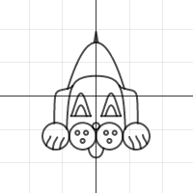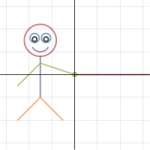

http://www.wordle.net/ - это сервис для создания «облака слов» от текста, которые вы предоставляете. Облака дают больше внимания на слова, которые чаще появляются в исходном тексте. Можно настроить облако с различными шрифтами, макетами и цветовыми схемами. Образы, созданные с Wordle можно распечатать их или сохранить их в Wordle галерею, чтобы поделиться с друзьями. Например, набор слов из приведенного ниже в приложении 2 словаря с помощью сервиса Wordle можно представить следующим образом:
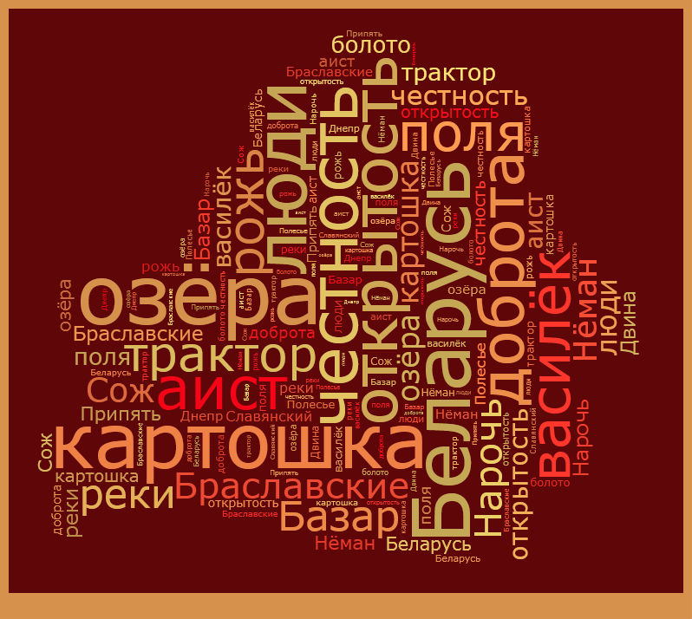
Полный список сервисов Веб 2.0, используемых в современном образовании представлен ниже в приложении 2.
Таким образом, технологии Web 2.0 прочно укрепились в повседневной жизни современного педагога для:
- Использования сетевых сообществ, свободного распространения учебных материалов. В результате распространения социальных сервисов в сетевом доступе оказывается огромное количество материалов, которые можно использовать в учебных целях.
- Самостоятельного создания сетевых учебных материалов. Теперь каждый педагог может не только получить доступ к цифровым коллекциям, но и принять участие в формировании собственного сетевого содержания.
- Участия в новых формах деятельности без специальных знаний и навыков в области информационных технологий. Новые формы деятельности связаны как с поиском в сети информации, так и с созданием и редактированием собственных цифровых объектов.
- Общения между людьми, которое чаще происходит не в форме прямого обмена высказываниями, а в форме взаимного наблюдения за сетевой деятельностью.
Основное же изменение учебного процесса с использованием сервисов Веб 2.0 связано с активным участием и самих учеников в создании материалов вместе с педагогами.

